Міністерство освіти, науки, молоді та спорту України
Львівський національний університет імені Івана Франка
Кафедра радіоелектронного матеріалознавства

Звіт
про виконання
лабораторних робіт 1-3
«Структура файлової системи Unix, основні команди, команди роботи з файлами.
Система розмежування доступу в UNIX та Solaris, права доступу до файлів і керування ними.
Редактор vi. »

Студентки
Групи ФеІ – 22
Литвин Віри

Перевірив
ст. викл. Бойко Я. В.

Львів 2012
Мета :
Оволодіння практичними навичками роботи в системі Unix. Знайомство із структурою файлової системі, основними командами роботи з файлами.
Оволодіння практичними навичками керування правами доступу до файлів і їхній аналіз в ОС UNIX та Solaris.
Оволодіння практичними навичками роботи з редактором vi.
Частина 1

Завдання:
1. Завантажтеся в систему під вашим користувацьким ім'ям.
2. Поміняйте ваш пароль. Ваш новий пароль повинен включати в себе як частину номер Вашої залікової книжки.
3. Виведіть системну дату.
4. Підрахуйте кількість рядків у файлі /etc/rpc.
5. Виведіть на екран вміст відповідного файлу.
6. Виведіть календар на 1992 рік.
7. Виведіть календар на 1752 рік. Чи не помічаєте що-небудь цікаве у вересні? Поясніть.
8. Визначте, хто ще завантажений у систему.
9. Наберіть команду ping. Поясніть результат.
10.Скопіюйте файли /bin/cp /bin/ps у ваш домашній каталог різними способами.
11.Створіть каталог lab_1.
12.Скопіюйте в нього з вашого домашнього каталогу копію файлу 1, яку ви отримали в п.10, під ім'ям my_<ім’я файлу 1> . Перемістіть в цей каталог з вашого домашнього каталогу копію файлу 2, яку ви отримали в п.10, перейменувавши його при цьому в my_<ім’я вихідного файлу 2> . За ім’я вихідного файлу слід брати саме ім’я файлу, без імен каталогів і шляху до файлу (інакше символ "/" буде проінтерпретований операційною системою зовсім не так, як Ви очікуєте).
13.Перейдіть у свій домашній каталог і переконайтеся в тому, що все зроблено правильно.
14.Створіть каталог lab_1_7 і перейдіть в нього.
15.Скопіюйте в каталог lab_1_7 файл з п.4 під ім'ям n<ім’я вихідного файлу>.
16.За допомогою команд cat і more перегляньте його вміст.
17.Перейдіть у свій домашній каталог.
18.Видаліть каталог lab_1_7.

Виконання завдань :
1) Я завантажила систему, подвійним натисканням на ярличок Putty.exe. В результаті цього на екрані комп’ютера з’явилось таке вікно.
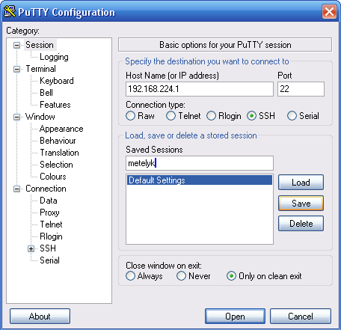
Як видно на зображенні вище, в поле для IP адреси я ввела 192.168.224.1 , поле для порта заповнюється автоматично, проте воно доступне для редагування, тобто його можна змінити.
Для того, аби щоразу не вводити IP адресу, можна зберегти її для певного користувача, для цього я у полі Saved Sessions ввела ім’я для своєї сесії metelyk та зберегла її, натиснувши Save. Далі натискаємо Open і на екрані з’являється вікно консолі. Наступного разу достатньо просто натиснути на запис metelyk у полі, де зараз запис виділений синім кольором і тоді натиснути Load.
У вікні консолі ми бачимо запрошення login: я ввела student, оскільки це ім’я користувача, бо воно було створено адміністратором заздалегідь, відповідно на запрошення password: я ввела повідомлений мені викладачем пароль Student.
Тепер можна починати роботу в системі.
2) Цього завдання я не виконувала, оскільки всі студенти використовують одне і теж ім’я користувача і відповідно один і той самий пароль, тому не можна його міняти.
3) В завданні потрібно вивести системну дату, це робиться за допомогою команди date
4) Тут просять підрахувати кількість рядків у файлі. Я обрала файл profile , що знаходиться в каталозі etc, тобто за наступним шляхом /etc/profile. Для цього використовують команду wc з ключем -l.
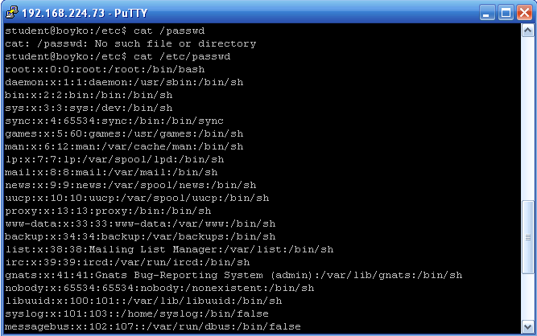
5) Для виведення на екран вмісту відповідного файлу використовують команду cat. Я обрала файл passwd.
6) Календар на 1999, як і на будь – який інший рік виводиться командою cal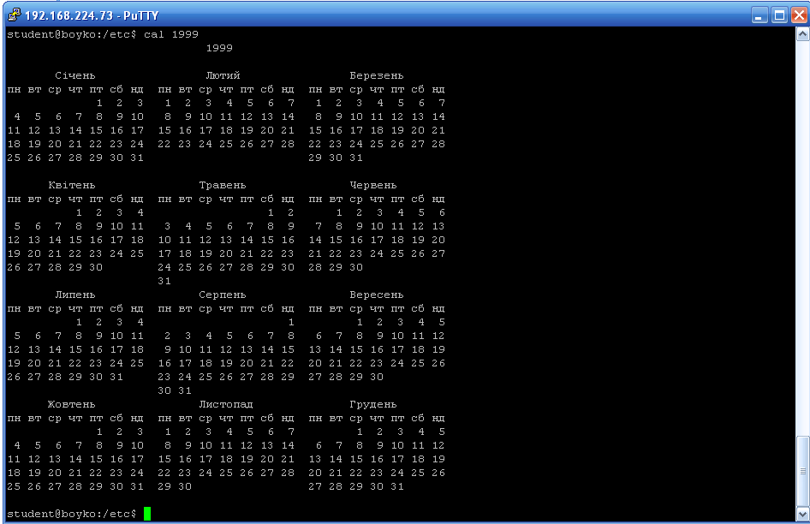
7) Вивівши календар на 1752 рік, я побачила, що у вересні відсутні дні з 3 по 13, це тому, що відбувся перехід на новий календар.
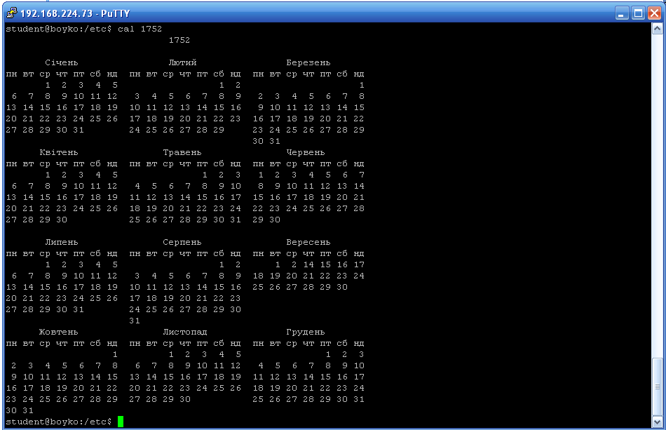
8) З’ясувати, хто ще завантажений у систему можна командою who.
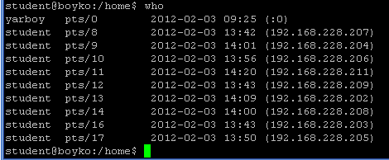
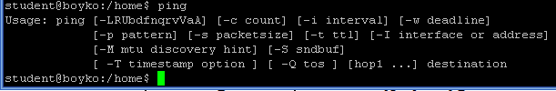
9) Набравши команду ping, на екрані ми бачимо її параметри, наприклад:
-c для пінгування певною кількість параметрів;
-i вказує інтервал між відсиланням пакетів, дозволяє збільшувати його чи зменшувати;
-s дозволяє змінювати розмір пакетів, що висилаються;
-w вивід статистики під час роботи ping;
hop1 ... – шляхи, через які повинен пройти пінг.
10) Щоб скопіювати файл необхідно скористатись командою cp як це показано нище :
Ми копіюємо файл “mv” до папки “csh”.
11) Каталоги створюються командою mkdir, це показано в ілюстрації до наступного завдання.
12) Як копіювати файли, ми показували раніше. Далі заходимо у створену в п.11 папку командою cd і переміщаємо сюди файли mv та csh, одразу перейменовуючи їх на mv _my та csh_my.
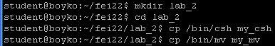
13) Переконатися у правильності можна перейшовши у домашній каталог і за допомогою графічної оболонки.
14) Створюємо каталог lab_1_7 і переходимо в нього.
15) Скопіюємо файл за допомогою команди cp <source> <destination>
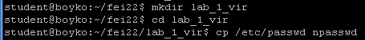
16) Виведення вмісту файлу за допомогою cat і more
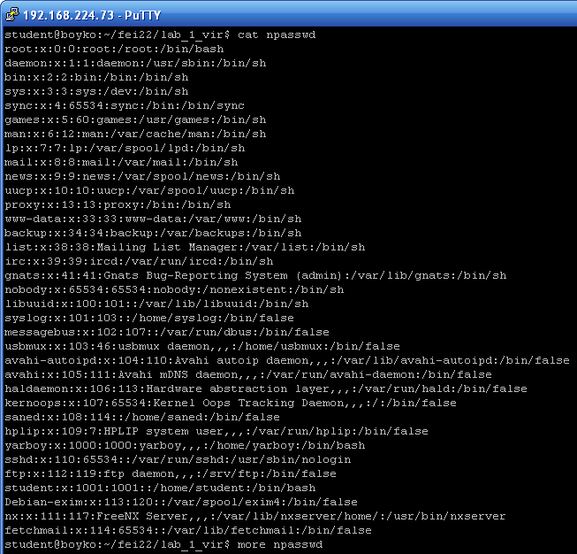
17) Перейдемо у домашній каталог
18) Видалення каталогу

Частина 2
Завдання:
1. Створіть каталог lab_2.
2. Скопіюйте в каталог lab_2 файл /bin/cat під назвою my_cat
3. За допомогою файлу my_cat, що знаходиться в каталозі lab_2, перегляньте уміст файлу .profile (Ви знаходитесь у домашньому каталозі).
4. Перегляньте список файлів у каталозі lab_2. Потім перегляньте список усіх файлів, включаючи приховані, з повною інформацією про файли. Зверніть увагу на права доступу, власника, дату модифікації файлу, що ви тільки-но скопіювали. Потім перегляньте цю інформацію про оригінальний файл (той, який копіювали) і порівняйте два результати.
5. Змініть права доступу до файлу my_cat так, щоб власник міг тільки читати цей файл.
6. Переконайтеся в тім, що ви зробили ці зміни і повторіть п.3.
7. Визначте права на файл my_cat таким чином, щоб Ви могли робити з файлом усе, що завгодно, а всі інші — нічого не могли робити.
8. Поверніться в домашній каталог. Змініть права доступу до каталогу lab_2 так, щоб ви могли його тільки читати.
9. Спробуйте переглянути простий список файлів у цьому каталозі. Спробуйте переглянути список файлів з повною інформацією про них. Спробуйте запустити і видалити файл my_cat з цього каталогу.
10.Поясніть отримані результати. Результати виконання п.8 можуть бути різними в різних версіях UNIX, зокрема, Linux і FreeBSD. Прокоментуйте отримані результати у висновках.
11.За допомогою команди su <user name> , завантажтесь в систему, користуючись обліковим записом іншого користувача. (Вам потрібно знати пароль цього користувача.) Спробуйте отримати доступ до Вашого каталогу lab_2. Перевірте, чи правильно зроблено завдання попереднього пункту. Створіть каталог lab_2_2.
12.Знову завантажтесь в систему, користуючись своїм обліковим записом4. Спробуйте зробити власником каталогу lab_2 іншого користувача. Спробуйте зробити себе власником каталогу lab_2_2. Поясніть результати.
13.Зайдіть у каталог lab_2. Зробіть так, щоб нові створені файли і каталоги діставали права доступу 6-4 для файлів і 715 для каталогів. Створіть новий файл і каталог і переконайтеся в правильності ваших установок.
14.Поверніть собі права читати, писати, та переглядати зміст каталогів.
15.Створіть у каталозі lab_2 каталог acl_test та у ньому файли file1, file2. Під час створення file1 командою echo додайте до нього довільний текст.
16.Виведіть ACL для file1
17.Змінить права доступу на file1 так, щоб тільки власник мав право на читання.
18.Увійдіть до системи під іншим обліковим записом та спробуйте прочитати вміст file1. Що отримаємо? Поверніться до свого облікового запису.
19.За допомогою команди setfacl додайте право на читання іншому обраному користувачу для file1. Перевірте, що створилось нове ACL для file1.
20.Увійдіть до системи під іншим обліковим записом та спробуйте прочитати вміст file1. Що отримаємо? Поверніться до свого облікового запису.
21.За допомогою команди setfacl встановіть значення маски таким
чином щоб дозволити читати зміст file1 іншому користувачу.
Виведіть ACL для file1
22.Увійдіть до системи під іншим обліковим записом, та спробуйте прочитати вміст file1. Ви повинні мати таку змогу.

Виконання завдань:
1. Створимо каталог lab_2 за допомогою mkdir <name>
2. Скопіюємо файл cat в щойно створену директорію
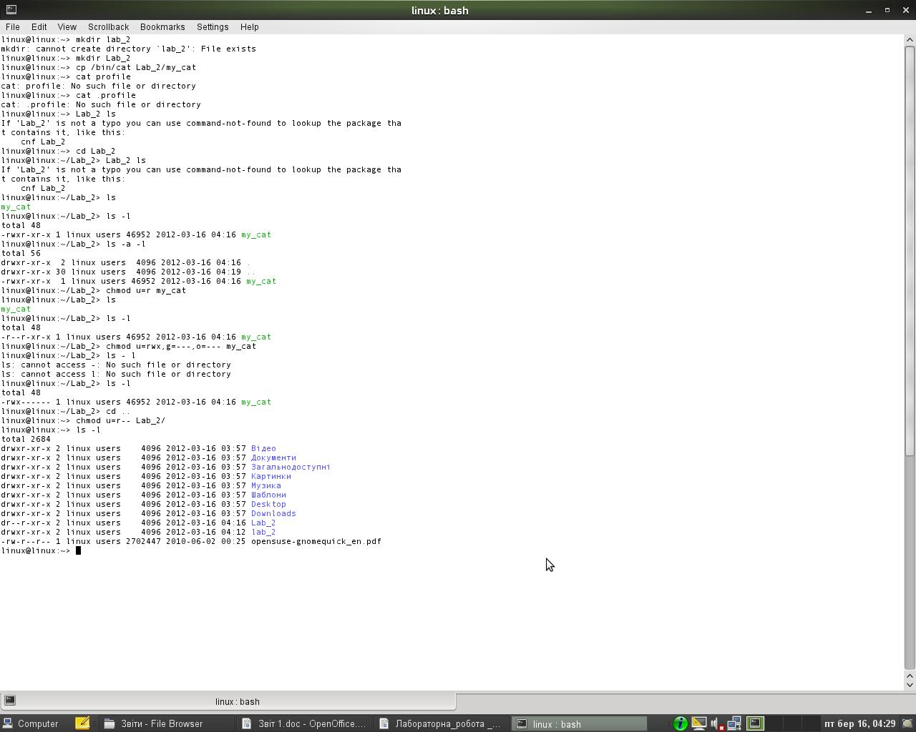
3. Файл my_cat ну зміг нормально вивести вміст файлу .profile
4. Перегляд вмісту каталогу lab_2
З повною інформацією
5. Замінимо права доступу до файлу my_cat.
6. Зміни застосовано, права доступу змінились
7. Змінимо права доступу, надавши власнику можливість робити все, а решті – нічого
8. Змінимо доступ до каталогу lab_2, дозволивши тільки читання
9. Спробуємо отримати список файлів каталогу lab_2
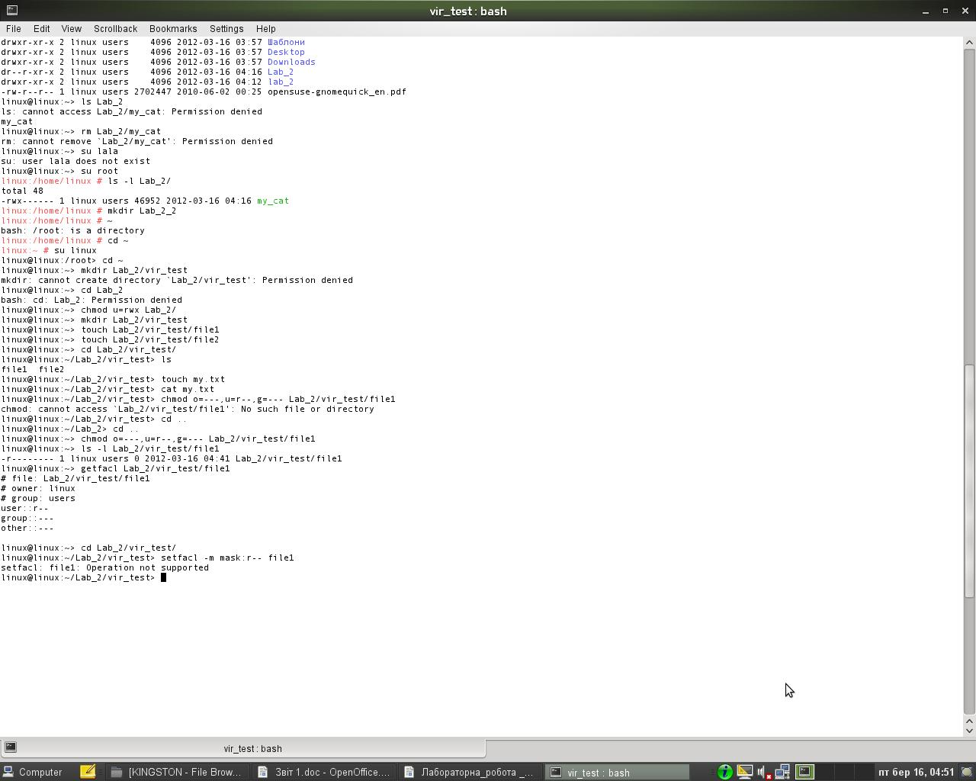
10.Доступ до каталогу обмежений, ми не можемо видалити файл, оскільки маємо права тільки на читання. Також ми не можемо бачити розширену інформацію про файли.
11. Інші користувачі мають доступ до каталогу, оскільки ми обмежили доступ тільки власнику
Каталог lab_2_2 був створений.
12. Спроба зробити себе власником каталогу lab_2_2 завершилась невдало, оскільки права доступу належать іншому користувачу і тільки root може їх змінювати.
13. Нам потрібно виставити права доступу 6-4=rw----r-- для файлів і 715=rwxr--r-x для каталогів.
14. Вертаємо стандартні налаштування доступу.
15. Створюємо в каталозі lab_2 каталог vir_test, а в ньому файли file1 і file2.
16. Виведемо вміст файлу my.txt
17. Виставляємо права, щоб тільки власник міг читати файл file1
18. Інший обліковий запис не може прочитати файл.
19. Перегляд прав доступів.
20. Інший користувач не має прав доступів, оскільки ми не поставили їх, однак root має незалежно від прав.
22. Тепер користувачі мають доступ до файлу.
Частина 3

Завдання:
1.Завантажтеся в систему під Вашим користувацьким ім'ям.
2.Створіть новий текстовий файл text за допомогою редактора vi. Наберіть два абзаци тексту. Текст повинен містити Ваше прізвище (наприклад, у вигляді підпису). Запишіть файли під іменами text і text1, вийдіть із редактора.
3.Установіть на файл text1 права доступу так, щоб Ви могли тільки читати цей файл, але не модифікувати його.
4.Завантажте файл text у редактор, скопіюйте перші 2 рядка тексту в буфер і вставте їх у кінець тексту.
5.Запишіть файл під тим же ім'ям.
6.Не виходячи з редактора, завантажте файл text1 і, попередньо відкривши новий shell і змінивши права доступу на файл, запишіть файл, не виходячи з редактора.
7.Користуючись пойменованими буферами, перенесіть 3 рядки тексту з першого файлу в другий. Збережіть зміни. Вийдіть з редактора.
8.Відкрийте у редакторі файл text і в кінець його додайте уміст файлу text1.
9.Запишіть отриманий файл як text2 і, не виходячи з редактора, видаліть файли text і text1.

Виконання завдань:
1. Входимо в систему під відповідним логіном і паролем.
2. Набираємо в консолі команду vi. Запускається редактор. Набираємо 2 лінійки тексту. Далі переходимо з режиму вставки в командний режим. В командному режимі зберігаємо наш текст в файлах file і file1 командами
:w file <Enter>
:w file1 <Enter>
Двокрапка служить для переключення в режим ex на одну команду, котра завершується клавішею Enter.
Далі виходимо з редактора, набравши :q <Enter>
3. Змінимо права доступу до файлу file1 як в попередній роботі(командою chmod)
4. Скопіюємо в вставимо текст в кінець файлу за допомогою команд y і p в командному режимі.
5. Запишемо файл під тим самим ім'ям використавши команду :w! Потрібно відмітити, що файл буде записано, незважаючи на те, що файл доступний тільки для читання.
6. Викликати shell можна командою :sh. Перейти назад — Ctrl+D
7. Щоб перенести 3 рядки, помістимо курсор на початок файлу і наберемо <ESC> “ay2. Після цього перейдемо до другого файлу і вставимо скопійований текст: <ESC> “ap. Для виходу з редактора наберемо :q.
8. Для додавання в кінець файлу вміст іншого використаємо команду :r <file name>.
9. Для видалення файлів text i text1 скористаємось командою :sh, а потім rm <file name>. Запишемо отриманий файл як text2 командою :w text2.

Висновок:
В результатів виконання даної роботи було досліджено роботу з консоллю Лінукса, встановлення і перегляд прав доступу до файлів та папок.
Групові політики є дуже важливим та зручним механізмом для доступу до файлів.
Щодо самої консолі то це також достатньо потужній інструмент, особливо підказки, можливості редагування є, як на мене, потужніші ніж наприклад в Windows.
Щодо редактора vi, то він викликає спочатку здивування, потім певні непорозуміння та труднощі у звиканні, але, врешті-решт, ви сповна оцінюєте всі його переваги, оскільки не потрібно, справді, ні меню, ні візуальних елементів, а можливість редагувати файли тільки для читання є дуже цінною.

